Мирный атом.

День работника атомной промышленности
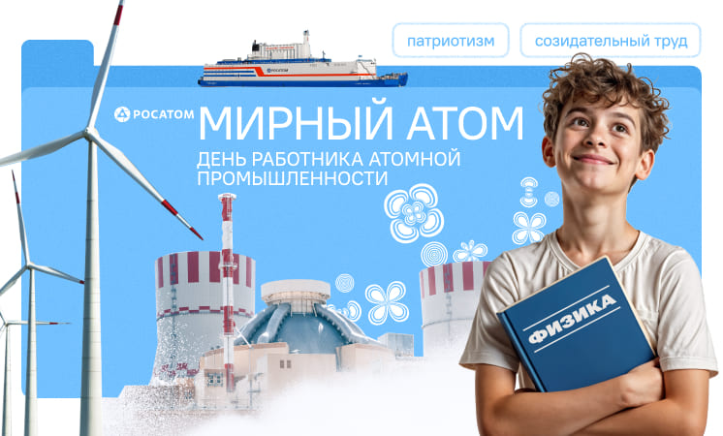
22 сентября в нашей школе прошли «Разговоры о важном», посвященные мирному атому и Дню работника атомной промышленности, который страна отмечает 28сентября.
Учащиеся узнали, что атомная отрасль — это не только электростанции, дающие чистую энергию, но и ядерная медицина, помогающая в диагностике и лечении тяжелых заболеваний, уникальные материалы и технологии для космоса, а также мощные ледоколы, осваивающие Арктику.
Особый акцент был сделан на роли России как мирового лидера в этой области. Наша страна не только первой в мире построила АЭС в Обнинске, но и сегодня продолжает развивать самые современные и безопасные ядерные технологии.
Этот разговор помог школьникам осознать важность труда работников атомной промышленности — людей высочайшей квалификации, чья работа требует глубоких знаний, ответственности и преданности своему делу. Их труд — гарантия энергетической независимости и технологического суверенитета нашей страны.
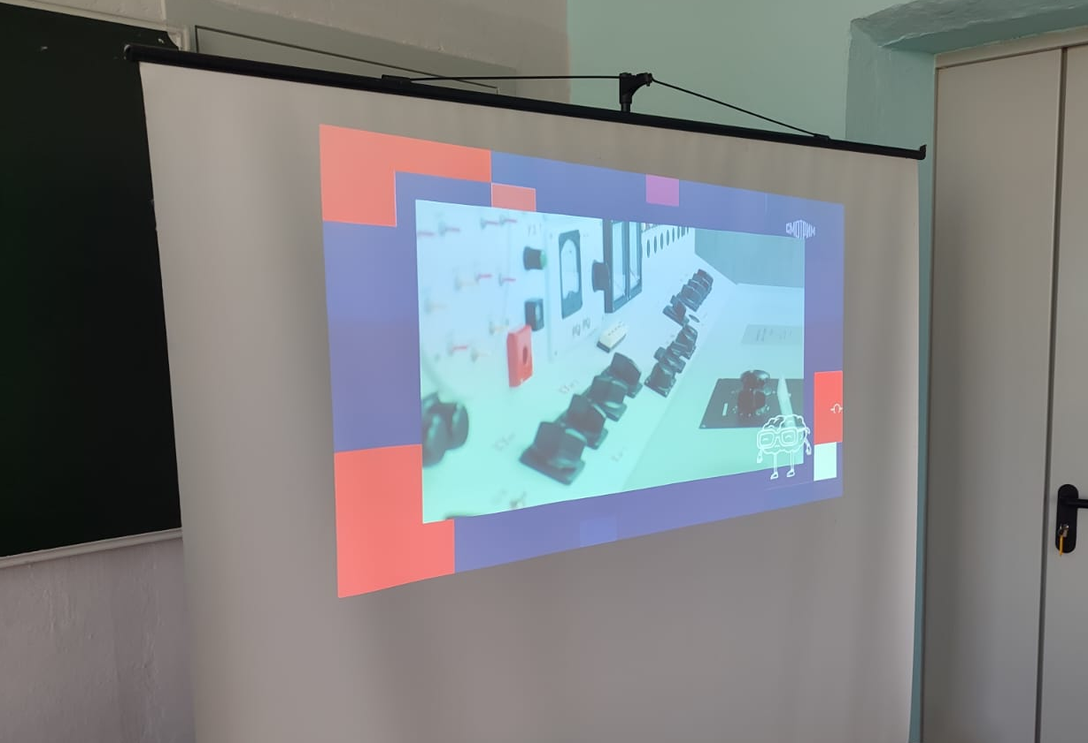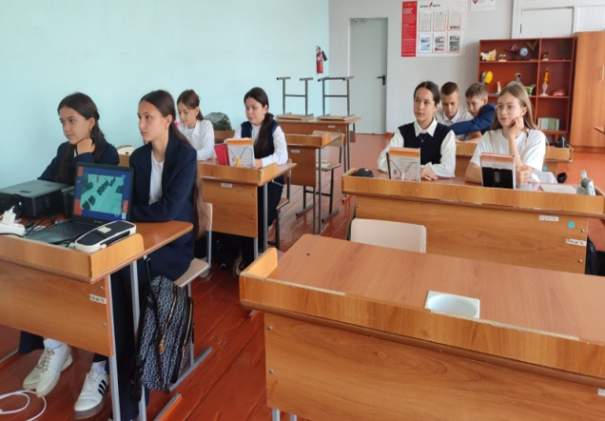
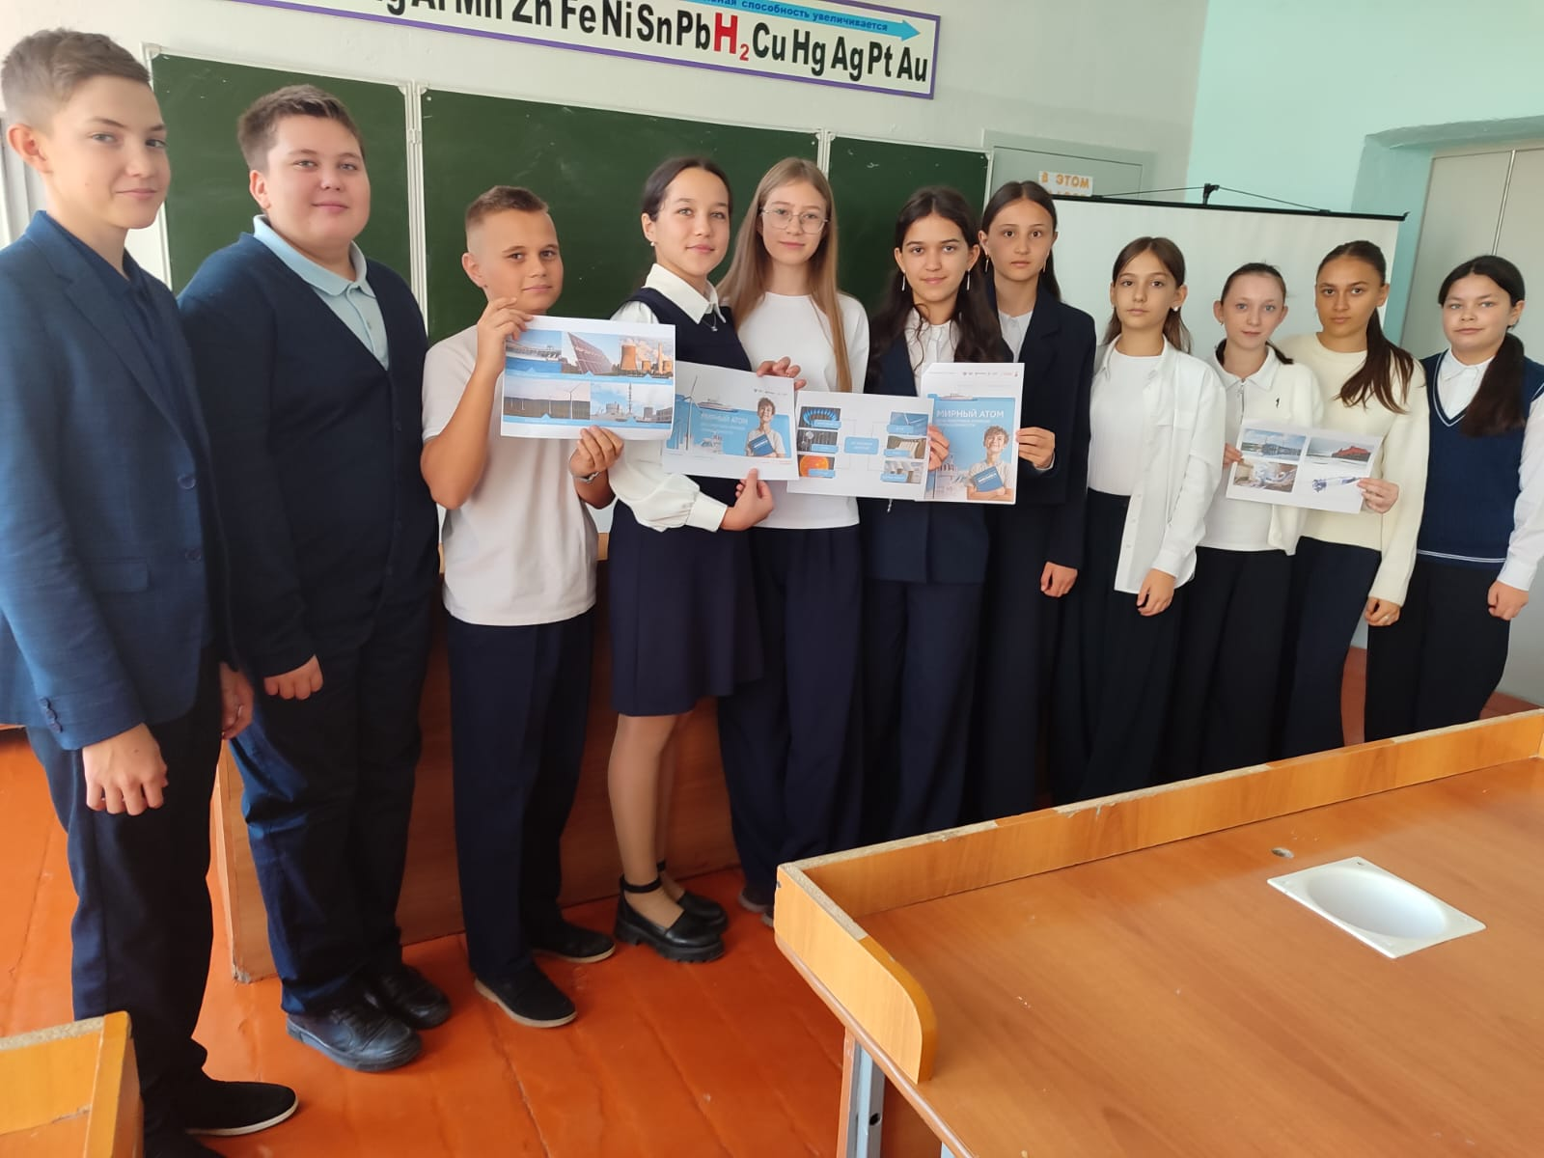
Багапова М.Х., классный руководитель 7^{б} класса.

